Beste ouder,

Op verschillende plaatsen in Europa zijn mensen besmet met het coronavirus Covid-19.
Ook in België is het virus opgedoken.

Wat is het coronavirus?
Coronavirussen komen vaak voor: ook de gewone verkoudheid is een virus uit de coronafamilie. Het virus dat nu voor het eerst in China is aangetroffen, Covid-19, kan zich wereldwijd verspreiden.

Maatregelen?
Zolang er slechts enkele patiënten in ons land opduiken, is het voldoende om deze mensen tijdelijk te isoleren en bij de mensen met wie zij contact hadden waakzaam te zijn.
Pas wanneer er een grotere uitbraak in ons land zou zijn met meerdere patiënten, zal de overheid overwegen om bijvoorbeeld scholen te sluiten of om evenementen af te lassen.
In dat geval verwittigt de overheid de school, en houden wij je op de hoogte.

Wat kan ik doen als ouder?
Het coronavirus is niet erger dan een normale wintergriep. Er worden wel meer mensen ziek omdat het een nieuw virus is. Ons lichaam heeft er nog geen antistoffen tegen ontwikkeld. Virussen verspreiden zich vooral via de handen.
- Was regelmatig en grondig (40 à 60 sec.) je handen. Leer je kind de handen met water en zeep te wassen en doe dat ook zelf. Speciale wasgels zijn niet nodig, gewone zeep volstaat.
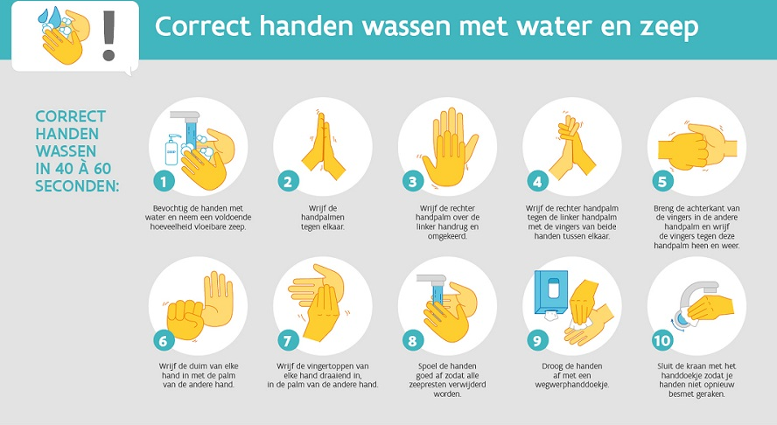

- Vermijd je gezicht aan te raken met je handen.
- Moet jij of jouw kind hoesten? Doe dat in een papieren zakdoekje of in de binnenkant van de elleboog.
- Gebruik papieren zakdoekjes bij het niezen of snuiten en gooi ze weg in een afsluitbare vuilbak.
- Begroet mekaar met een zwaai. Vermijd handen en kussen te geven.

Een mondmasker dragen op school is op dit moment niet nodig.
Krijgt je kind koorts, keelpijn, hoofdpijn en begint het te hoesten? Hou het dan thuis en raadpleeg een huisarts. Hij kan de situatie beoordelen en de gepaste maatregelen nemen.

Wat doet de school?
De school volgt strikt de richtlijnen van de overheid.
Mocht je kind op school ziek worden, dan wordt het uit de klas verwijderd en worden de ouders opgebeld.
Contacteer dan je huisarts en vraag een huisbezoek of een afspraak buiten de consultatie-uren. Indien er na onderzoek wordt vastgesteld dat het om een coronabesmetting handelt, zal de huisarts het team Infectieziektebestrijding en Vaccinatie van het Agentschap Zorg en Gezondheid verwittigen die dan nagaat welke maatregelen er moeten worden genomen in school.

Meer informatie?
- Algemene info en veel gestelde vragen: www.info-coronavirus.be.
- Heb je nog een vraag? Bel 0800 14689 of mail info-coronavirus@health.fgov.be.

Met vriendelijke groeten,

Directies en dienst preventie.

